טיוטה מס׳ 6 לעיון התושבים

פנייה דחופה לטיפול במפגע בטיחותי חמור בדרך בשכונת צופים צפון
תאריך | ________________
אל | המועצה האזורית שומרון, אגף ההנדסה והממונה על הבטיחות בדרכים
העתק | הוועד המקומי צופים, מזכירות היישוב צופים ופניות הציבור
מאת | תושבים ובעלי נכסים בצופים צפון החתומים על פנייה זו

אנו, תושבים ובעלי נכסים בצופים צפון החתומים על פנייה זו, מבקשים לבצע בדיקה מקצועית ולטפל בדחיפות בקטע דרך משובש המשמש את תושבי השכונה וגורמים נוספים ומהווה מפגע בטיחותי חמור.

תיאור קטע הדרך
מדובר בקטע דרך קצר שאורכו כ־15 מטרים. הקטע משמש מעבר הכרחי לכמחצית מתושבי השכונה ולאורחיהם, העוברים בו בכלי רכב וברגל, וכן למעבר קבוע של רכבי הסעות ילדים. רוחב הקטע מאפשר מעבר של שני כלי רכב בקושי, ואינו מאפשר מעבר בטוח של שני כלי רכב לצד הולכי רגל. אין במקום מדרכה או הפרדה בין כלי רכב להולכי רגל. הקטע מצוי בשיפוע, כך שבאחד מכיווני הנסיעה עוברים בו בירידה, ופני הדרך כוללים בורות, שברים והפרשי גובה.
קטע הדרך משמש גם גישה ברכב וברגל אל המיגונית השכונתית. נוסף על כך, הוא משמש למעבר נותני שירות וגורמי תחזוקה המגיעים מטעם המועצה האזורית, היישוב או מי מטעמם, לרבות, לפי הידוע לתושבים, גורמים המטפלים במתקן השפכים של היישוב הנמצא בסמוך לשכונה.

הסיכון הבטיחותי
מצב הדרך מעלה חשש ממשי לבטיחות המשתמשים בה. השיפוע, יחד עם הבורות, השברים והפרשי הגובה, עלול להקשות על האטה, על בלימת חירום ועל ביצוע תמרון בטוח כאשר ילדים, הולכי רגל או רכב נוסף מופיעים בדרך. עד לאחרונה ניתן היה לעבור במקום ברכב באופן סביר, אך ההידרדרות במצב פני הדרך הפכה את הקטע למפגע בטיחותי ממשי. הגשמים הצפויים בחורף עלולים להחמיר הן את מצב הדרך והן את תנאי האחיזה והבלימה. הסיכון מחמיר בשל השילוב בין הירידה, הדרך הצרה, העדר מדרכה והשימוש הקבוע בקטע כמעבר הכרחי.
מעברם הקבוע של רכבי הסעות ילדים במקום מחייב התייחסות מיוחדת בבדיקה המקצועית, הן בשל הטלטול הנגרם על פני הדרך הפגומים והן בשל מרחב התמרון והבלימה המצומצם. אין בפנייה זו לקבוע מסקנה הנדסית מראש, אלא להצביע על צורך בבדיקה דחופה של הסיכון לילדים וליתר המשתמשים בדרך.
במצב חירום, כאשר קטע הדרך משמש מעבר הכרחי אל המיגונית, מצבו המשובש עלול לעכב את התנועה ולסכן את העוברים בו ברכב וברגל. מדובר בסיכון ממשי לחיי אדם.

ארנונה, סמכות ואחריות לטיפול
כלל בתי האב בשכונה מחויבים בארנונה ומשלמים אותה למועצה האזורית שומרון. ארנונה היא מס כללי, ולכן עצם תשלומה אינו קובע כנגד איזה שירות מסוים הוא נגבה ואינו מכריע לבדו את חלוקת האחריות. עם זאת, לא נמסר לתושבים מיהו הגורם האחראי לבדיקה, לתחזוקה ולתיקון של קטע הדרך. לנוכח הסיכון המתואר, אנו מבקשים מן המועצה לפעול ללא דיחוי לבדיקת המפגע ולקידום הטיפול בו. ככל שנדרש תיאום עם הוועד המקומי או עם גורם אחר, נבקש כי המועצה תרכז את הבירור והתיאום ותעדכן אותנו בזהות הגורם המטפל ובלוח הזמנים לביצוע.
סעיף 57(א)(5) לתקנון המועצות האזוריות (יהודה והשומרון), התשל״ט–1979, מסמיך את המועצה "לעשות כל דבר הדרוש לבטיחותו של הציבור, בריאותו ושמירת הסדר הציבורי"; וסעיף 57(א)(8) מסמיך אותה לנקוט אמצעים לשמירה על בריאות הציבור וביטחונו, לסלק מפגעים ולמנוע תקלות. סעיף 57(א)(13) עוסק גם בהכנת המשק ובהפעלתו בשעת חירום, לרבות הסדרת שירותים חיוניים.
דוח מבקר המדינה מסכם כי כאשר מדובר בדרך ציבורית המצויה באחריותה של רשות מקומית, הפסיקה מחייבת אותה לנקוט אמצעי זהירות סבירים כדי למנוע נזק למשתמשים בדרך. עצם הימצאותו של קטע הדרך בתחום השיפוט אינה מכריעה כשלעצמה את סיווגו כדרך ציבורית. לכן מתבקשת המועצה לברר ולקבוע בכתב את מעמד הקטע ואת זהות הגורם האחראי, ולא להותיר את הסיכון ללא מענה בשל אי־בהירות בדבר חלוקת האחריות. ככל שהסמכות הועברה לוועד המקומי, נבקש להפנות להחלטת האצילה ולזהות הגורם המטפל, בהתאם לסעיף 112 לתקנון.
מקורות: תקנון המועצות האזוריות (יהודה והשומרון), סעיף 57(א)(5), (8), (13) וסעיף 112; דוח מבקר המדינה, תחזוקת דרכים על ידי רשויות מקומיות (2023), עמ׳ 1314 והפסיקה הנזכרת שם.

הבקשות
1. לבצע בהקדם בדיקה בשטח באמצעות מהנדס או גורם מקצועי בתחום הבטיחות בדרכים, לרבות מדידת רוחב הקטע ושיפועו ובחינת מצב המיסעה.
2. לבחון אמצעי בטיחות זמניים עד להסדרת המפגע, ככל שהבדיקה המקצועית תמצא שהם נדרשים.
3. לגבש, על בסיס הבדיקה המקצועית, פתרון מתאים לתיקון פני הדרך ולעדכן אותנו בלוח הזמנים לביצועו.
4. להודיע בכתב מהו מעמדו של קטע הדרך ומיהו הגורם האחראי לטיפול בו; אם האחריות הועברה לוועד המקומי או לגורם אחר, לציין את מקור ההסמכה או האצילה ואת פרטי הגורם המטפל.
5. אם הטיפול אינו מצוי בסמכות הגורם שאליו הועברה הפנייה, להעבירה ללא דיחוי לגורם המוסמך ולעדכן אותנו על כך בכתב.
6. לאשר בתוך 14 ימים את קבלת הפנייה ולמסור עדכון ראשוני בדבר זהות הגורם המטפל ומועד הבדיקה המתוכנן בשטח, ובהמשך למסור תשובה עניינית ומלאה בהתאם להוראות הדין.
פנייה זו נועדה להביא לטיפול במפגע לפני שתיגרם פגיעה בגוף או בנפש. היא מוגשת מבלי לגרוע מכל טענה בדבר אחריות הגורמים הנוגעים בדבר או מזכויות התושבים ובעלי הנכסים.
בברכה
התושבים ובעלי הנכסים החתומים בנספח
איש קשר מטעם הפונים ____________________ טלפון ____________________
דואר אלקטרוני למענה ____________________
מען למשלוח דואר, אם נדרש ת״ד ________ צופים מיקוד ________

נספח א תיעוד קטע הדרך
התצלום מציג את מצב פני הדרך בעת התיעוד. הוא מצורף לצורך המחשת המפגע ואינו מחליף בדיקה הנדסית או בטיחותית בשטח.
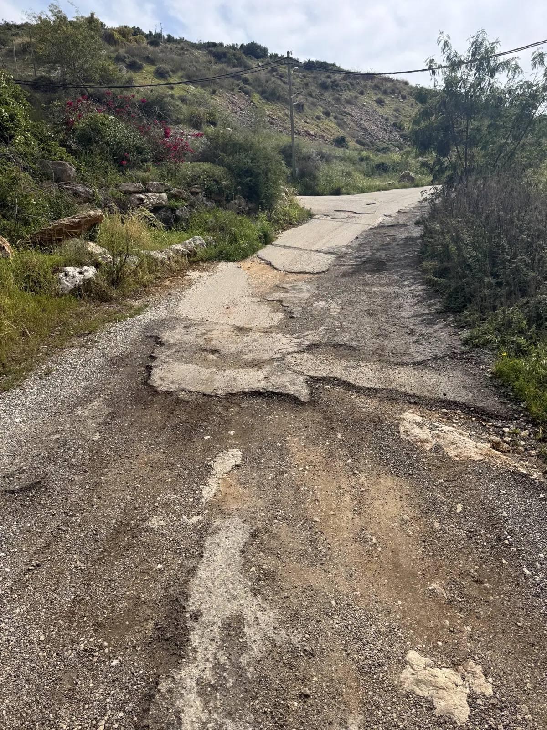
קטע הדרך המשובש בצופים צפון

נספח ב רשימת החותמים
בחתימתי אני מאשר או מאשרת כי קראתי את הפנייה וכי אני מבקש או מבקשת להצטרף אליה.
מספר | שם מלא | תושב או בעל נכס | כתובת או מספר נכס | טלפון | תאריך | חתימה
1
2
3
4
5
6
7
8
9
10
11
12
13
14
15

נספח ב רשימת החותמים המשך
מספר | שם מלא | תושב או בעל נכס | כתובת או מספר נכס | טלפון | תאריך | חתימה
16
17
18
19
20
21
22
23
24
25
26
27
28
29

נספח ב רשימת החותמים המשך
מספר | שם מלא | תושב או בעל נכס | כתובת או מספר נכס | טלפון | תאריך | חתימה
30
31
32
33
34
35
36
37
38
39
40
41
42
43

